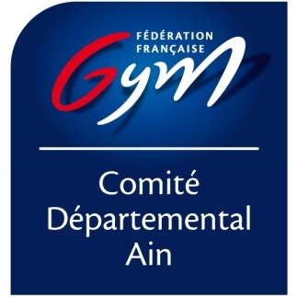

FICHE ACTION GAF :

TEST DETECTION CPID 2018-2016
RESPONSABLES DE L’ACTION : Amélie MASSOTTE

OBJECTIFS | - Détection des gymnastes pour intégration des CPID  - Intégration des gymnastes sur le collectif inter départemental et régional  - Travailler en concertation et en complémentarité entre les clubs et les membres du comité

CONTENUS | - PROGRAMME Poussine Perf + tests demandés par le responsable DRA

PUBLIC  CONCERNE | - Gymnaste féminines nées de 2016 à 2018  - Les entraîneurs des clubs sont invités à participer activement aux actions

CONDITIONS  D’INSCRIPTION | - Être licencié pour la saison 2025/2026

Liste des gymnastes départementales déjà qualifiées sur les CPID (exemptées de test, liste régionale) :
- LEW MAN MEW Elena 2016 GEX
- SERUSCLAT POULY Clara 2016 JASSANS
- JIHAD Nour 2017 THOIRY

DATES | LIEU | HORAIRES
Dimanche 21/09/2025 | JASSANS | 10h-16h30

GAF FICHE D’INSCRIPTION TEST CPID

Nom du club :

NOM | PRÉNOM | ANNÉE

En cas de doute ou de problème contacter la responsable de l’action

Inscription avant le 14/09/2025

Fiche à retourner à : amelie.massotte4@orange.fr

